1. Archivo ansible.cfg

En este archivo generamos la configuración global que es tomado por ansible cuando se ejecuta.

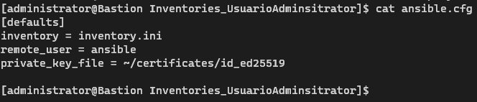

En este caso definimos el inventario, el usuario dado que lo estamos ejecutando desde otro usuario en el bastion y el certificado que generamos para dicho usuario.

1. Archivo inventory.ini

En este archivo generamos un inventario de los nodos a controlar, donde gestionamos mediante grupos diferenciándolos por su distribución.

